6.05.2020 r.

Witajcie drogie dzieci

Oto zadania na dziś:

1. „Latające woreczki” ‒ przygotuj kilka woreczków wypełnionych ryżem lub kaszą. Poproś, aby dziecko przemieściło się z jednego do drugiego końca pokoju z woreczkiem ułożonym kolejno na różnych częściach ciała – głowie, ramieniu, dłoni wyciągniętej do przodu, stopie itp. W drugiej części zabawy ułóż na podłodze ze skakanki, sznurka lub włóczki okrąg lub kilka okręgów jeden w drugim. Ustal linię początkową, poproś dziecko, aby stanęło na linii, a następnie wrzuciło woreczki do okręgu (w wypadku kilku okręgów – do najmniejszego). Możecie ustalić punktację za celny rzut, wspólnie przeliczać zdobyte punkty, porównywać liczbę punktów zdobytych przez różne osoby. Zabawa kształtuje równowagę i celność dziecka, a przeliczanie zdobytych punktów jest doskonałą okazją do kształtowania umiejętności matematycznych.

2. Poćwiczcie pisanie literki h , podajcie wyrazy na tą literkę ,a następnie podzielcie te wyrazy na głoski. Wykonajcie zadania w poniższych kartach pracy.

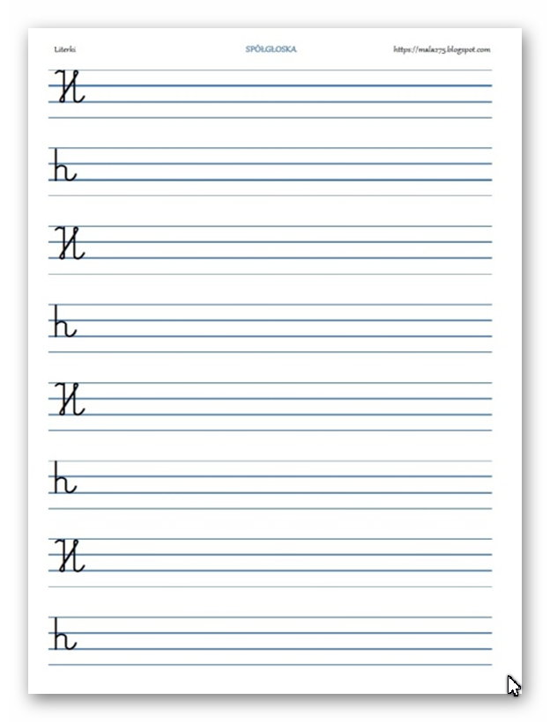

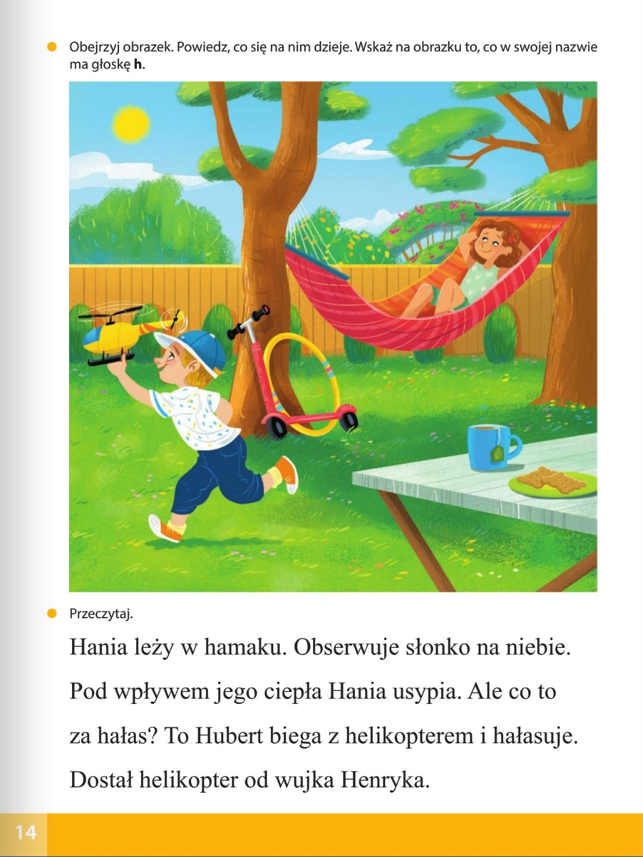

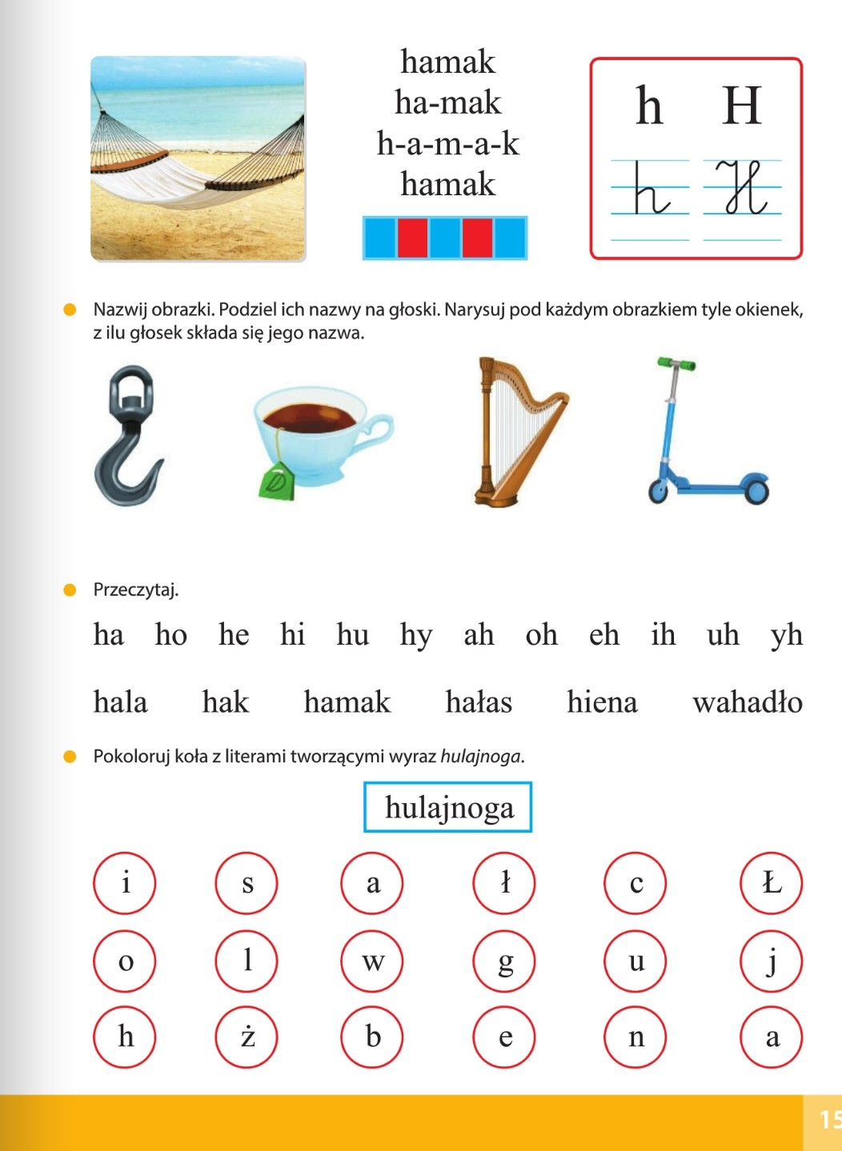

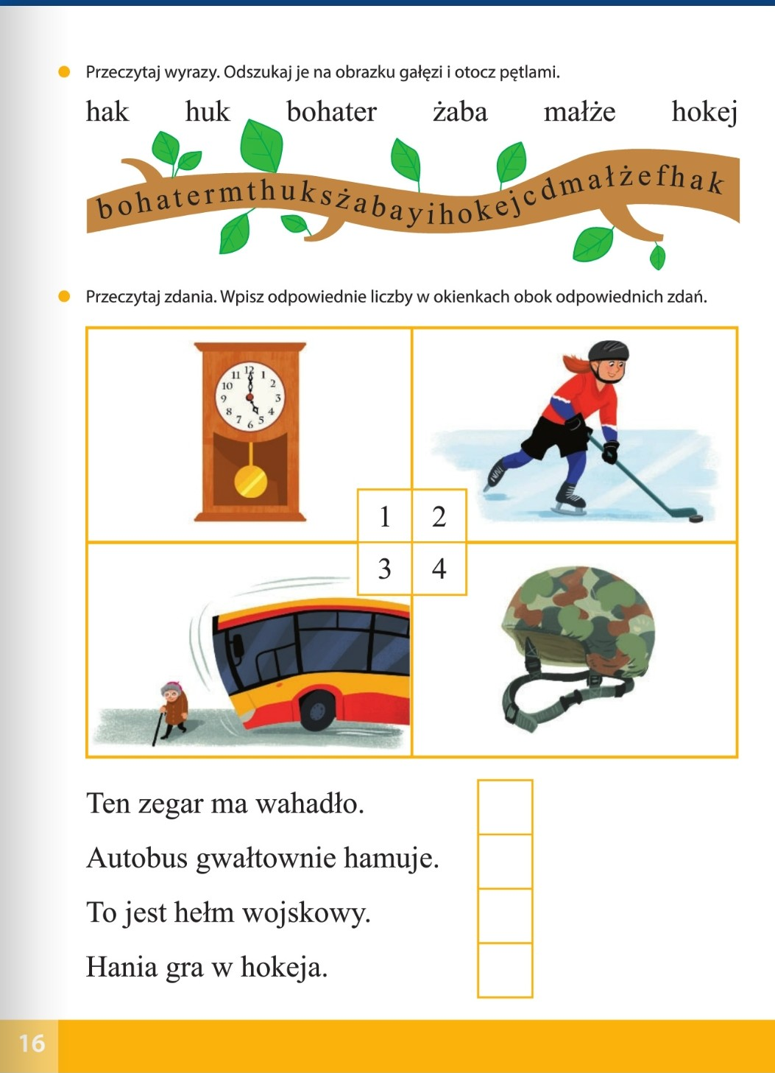

3.Moja grupa „Żabki”, to już starszaki, więc nie może być za łatwo Zadanie, które wymaga trochę czasu i zaangażowania dziecka, ale za to korzyści będą długoterminowe – nauka wiązania sznurówek. Podpowiedzi, jak zrobić to w formie zabawy znajdziecie na blogu

https://ekodziecko.com/nauka-wiazania-kokardek

Do pomocy mogą posłużyć Wam także wierszyki, jak na przykład ten:
Były sobie dwie myszki Miki i Piki. Miały długie ogonki – dziecko trzyma oba sznurowadła;
zamieniły się miejscami – dziecko krzyżuje sznurówki;
jedna myszka weszła do norki – wkładamy jeden koniec sznurowadła w utworzone oczko;
druga ją zamknęła – zaciskamy supeł;
jedna wystawiła uszko – robimy z jednego końca sznurowadła małe uszko;
druga ja okrążyła i wystawiła swoje – dziecko owija sznurówkę dookoła uszka i przez otwór wypycha drugie sznurowadło;
przyszedł kot, złapał myszki za uszy i wyciągnął z norki – łapiemy palcami obu rąk za oba uszka i zaciskamy oba sznurowadła.
Już nie mogę się doczekać, aż zobaczę efekty

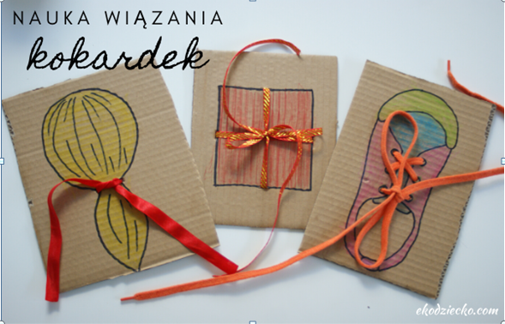

4.Słuchanie bajki W. Wawiłow pt. „Bajki nowej prostokątnej i kwadratowej”
Za górami i za lasami, tam gdzie rzeki płyną miodowe, było sobie kiedyś królestwo bardzo piękne i kwadratowe. Kwadratowe stały tam chatki, kwadratowe kwitły tam kwiatki, kwadratowe latały ważki, kwadratowe śpiewały ptaszki. Kwadratowy był sobie zamek, cztery wieże i most zwodzony, kwadratowe ogromne wrota, kwadratowe złote balkony. W kwadratowej złotej koronie król zasiadał w sali na tronie, W kwadratową drapał się głowę i do ludu wygłaszał mowę: „Posłuchajcie, moi kochani! Coś tu nudno jest niesłychanie. Życie mamy nazbyt spokojne! Wypowiedzmy sąsiadom wojnę” Nie opodal, za siódmą rzeką, stała góra, a na tej górze
Było sobie drugie królestwo, prostokątne i niezbyt duże. Prostokątne stały tam chatki, prostokątne kwitły tam kwiatki, Prostokątne latały ważki, prostokątne śpiewały ptaszki. Prostokątny był również pałac, cztery wieże i most zwodzony, Prostokątne ogromne wrota, prostokątne złote balkony. W prostokątnej złotej koronie król zasiadał na złotym tronie, W prostokątną drapał się głowę i do ludu wygłaszał mowę: „Posłuchajcie, drodzy poddani. Coś tu nudno jest niesłychanie. Życie mamy nazbyt spokojne, więc wypowiem sąsiadom wojnę!” Zatrąbiły trąby bojowe, pędzi wojsko już kwadratowe, Żeby w bitwie wielkiej się zmierzyć z prostokątną armią rycerzy. I krzyknęły obie królowe: „Ej, puknijcie się lepiej w głowę! Dosyć tego! Skończcie tę wojnę! My lubimy życie spokojne!” A królowie się zawstydzili i natychmiast się pogodzili, Wyprawili ucztę wspaniałą i bawili się przez noc całą. Kwadratowa armia rycerzy z prostokątnych jadła talerzy I w ogóle było bombowo prostokątnie i kwadratowo!
5. Wypowiedzi dzieci w oparciu o treść wysłuchanej bajki:
– o jakich królestwach opowiadała nam wysłuchana bajka?
– wyjaśnij, dlaczego królestwa nazywały się kwadratowe i prostokątne
– jak wyglądali władcy tych krain?
– dlaczego królowie chcieli wywołać wojnę?
– kto i dlaczego sprzeciwił się pomysłowi wojny?
– jakich krain brakuje?
– jak można nazwać brakujące krainy?
– jak może się nazywać kraina z wszystkich figur? np., Figurolandia
– jakie znasz sposoby na nudę?
6.Zabawa klockami:
– Jak największy… – zadaniem dziecka jest ułożyć jak największy prostokąt z klocków
– Figura w figurze – zadaniem dziecka jest ułożyć z klocków kwadrat, w którym znajdował będzie się trójkąt
7. Karta pracy- figury kreatywnie- to jest kwadrat, użyj wyobraźni i przemień go w wyjątkowego kwadracika

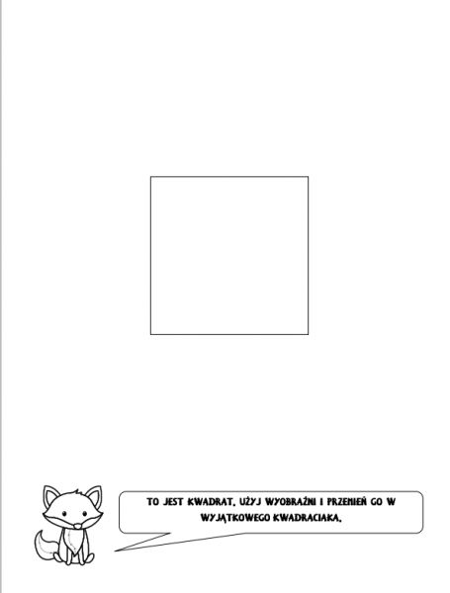

8.Ćwiczenia w dodawaniu i odejmowaniu – dzieci przedstawiają sytuację za pomocą klocków, a potem układaj działania i je odczytują np. układają 9 klocków, potem odsuwają 6 klocków. Liczą, ile klocków pozostało. Następnie zapisują działanie i głośno je odczytują 9 – 6 = 3

a) 9 pszczółek siedziało na kwiatkach. Usłyszały jakiś hałas. 6 spłoszyło się i odleciało. Ile pszczółek pozostało?

b) Na łące było 7 żabek. Potem przyszły jeszcze 3. Ile żabek jest teraz?

c) Na łące skakało 10 żabek. Nadleciał bocian i 4 żabki uciekły. Ile żabek zostało?

d) Na łące było 5 motylków. Potem przyleciały jeszcze 2. Ile teraz jest motylków?

Do jednego, wybranego przez siebie zadania wykonaj rysunek.

9.Zabawy z wykorzystaniem wiersza K. Datkun – Czerniak Prawda to czy żart?
Wiersz czytamy 2-3 razy- dzieci odpowiadają, czy jego treść jest prawdziwa, czy nie – starają się uzasadnić swoje zdanie. Poszukują określeń czynności, jakie wykonują zwierzęta, np. zające – kicają, bocian – szuka, kukułka – kuka, motyl – pije…
Po zielonej łące kicają zające.
Bocian żabek szuka,
kukułeczka kuka.
Motyl nektar pije,
ptaszek gniazdko wije.
Świerszcz melodię gra:
– cyt-ta, cyt-ta…
Pszczoła pyłek zbiera,
z białej koniczyny.
Żuk kwiaty przynosi
dla swojej dziewczyny.
Mrówki ścieżynkami
jeżdżą motorami,
zaś zielone żabki.
przymierzają czapki.
Czy to wszystko prawda?
Czy też żarty może ?
Gdy się zastanowisz
to odgadnąć możesz.

Zadanie 10.
Skreśl litery, które tworzą nazwy poszczególnych obrazków. Z pozostałych liter (po przekątnej) odczytaj hasło.

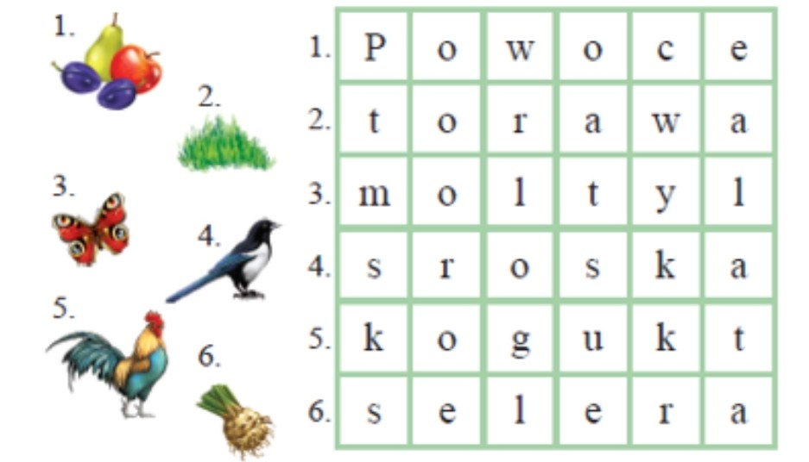

Zadanie 11- Zabawy z matematyką
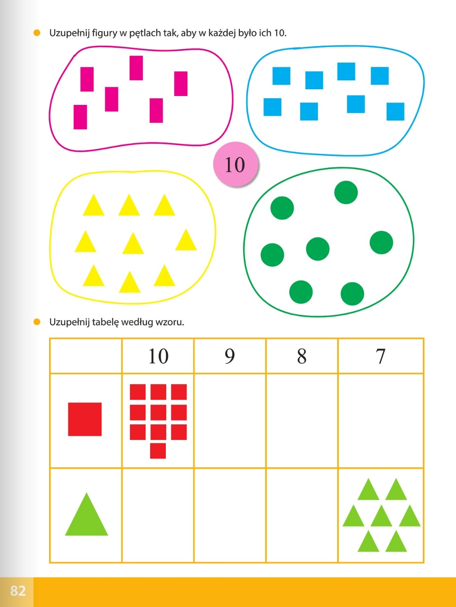

ŻYCZĘ WSZYSTKIM WSPANIAŁEJ ZABAWY Z NAUKĄ
POZDRAWIAM WAS SERDECZNIE

